深圳市招生考试办公室公布2020年我市高中阶段学校第二批录取标准
整理归属 深圳市招生考试办公室
发布日期 2020-08-18
来源 深圳市招生考试办公室官网
栏目 中考
存档日期 2026-10-27
原文链接 https://szeb.sz.gov.cn/szzkw/zkgg/zkxx/content/post_8946073.html

经市教育局批准，现将我市2020年高中阶段学校第二批招生录取标准予以公布(见附件)。
附件：深圳市2020年高中阶段学校第二批录取标准
说明：
1.在中考成绩相同的情况下，按“同分比较原则”录取优先者，比较顺序如下：
（1）生物与地理（合卷）分数高的优先录取
（2）综合表现评价等级高的优先录取
（3）语、数、外三科总分高的优先录取
2.招生范围中：A类指具有深圳户籍的考生；C类指享受市政府优惠政策人员的子女；D类指除A、C类考生外，符合参加统一划线录取条件的考生。
原图分页 1/2
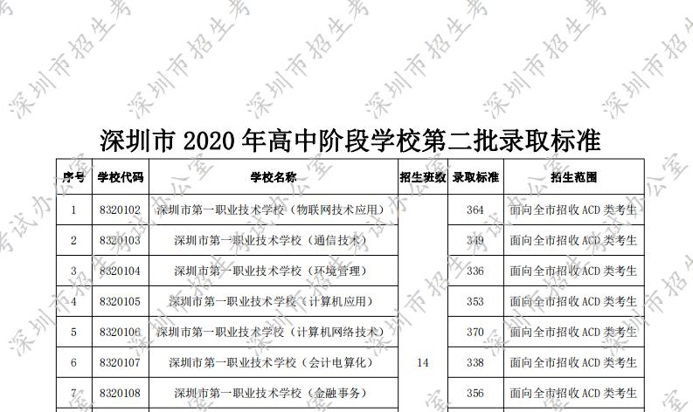
原图分页 2/2
